МІНІСТЕРСТВО ОСВІТИ І НАУКИ УКРАЇНИ
Зaхідноукраїнський національний університет

Кафедра комп'ютерних наук

Лабораторна робота №1

Виконав

Перевірив

Тернопіль
2022 рік
Тема: Прості типи даних. Базові конструкції мови С

Мета: Навчитися складати алгоритми розв’язку задач у вигляді блок-схеми , ознайомитися з простими типами даних та базовими конструкціями мови Сi, оволодіти практичними навичками складання ,введення , редагування і виконання найпростіших діалогових програм.

Хід роботи

Завдання 18: користувач вводить числа, закінчуючи введення нулем. Вивести на екран найменше та найбільше значення з набору.

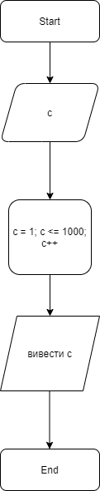

Код:
#include <stdio.h>
#include <iostream>
using namespace std;
int main()

{
int c;
for (c = 1; c <= 1000; c++) {
c += 1;
cout << c << endl;

}
}

Висновок :

На цій лабораторній роботі ми навчилися складати алгоритми розв’язку задач у вигляді блок-схеми , ознайомилися з простими типами даних та базовими конструкціями мови Сі, оволоділи практичними навичками складання, введення , редагування і виконання найпростіших діалогових програм.

